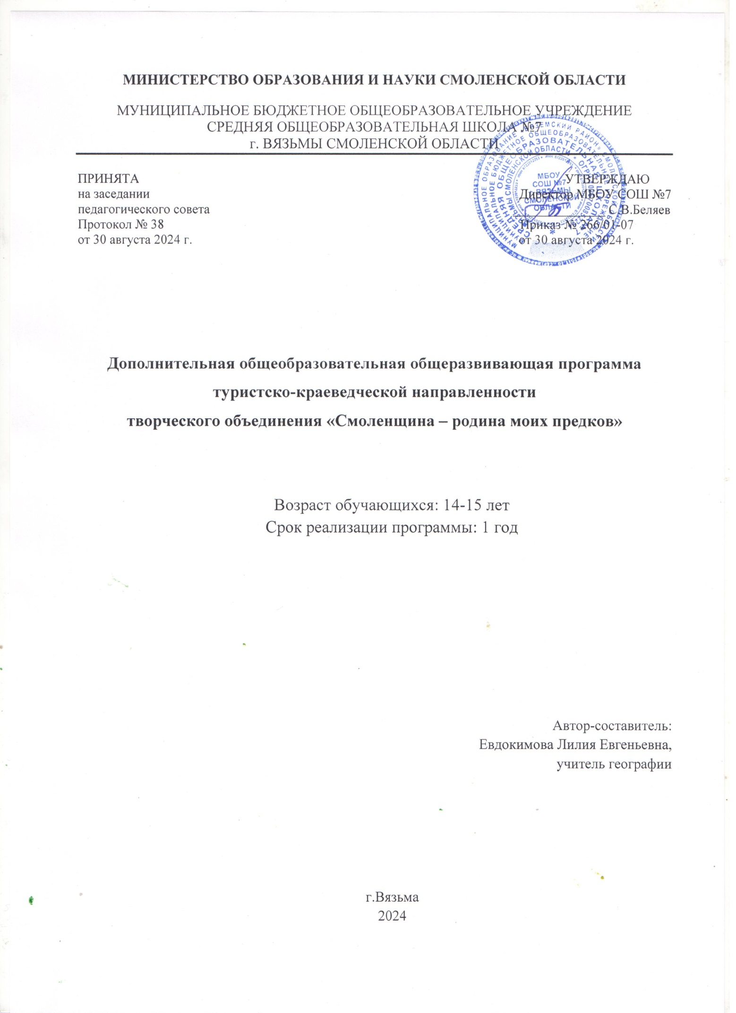

**Пояснительная записка**

Дополнительная общеобразовательная программа «Смоленщина – родина моих предков» является программой туристско-краеведческой направленности и разработана в соответствии с нормативно-правовыми актами:

1. Федеральный Закон РФ от 29 декабря 2012 № 273-ФЗ «Об образовании в Российской Федерации»;

2. Приказ Министерства Просвещения РФ от 27.07.2022 года № 629 «Об утверждении Порядка организации и осуществления образовательной деятельности по дополнительным общеобразовательным программам»;

3. Концепция развития дополнительного образования детей до 2030 года, утвержденная распоряжением Правительства РФ от 31.03.2022 года № 678-р;

4. СП 2.4.3648-20 «Санитарно-эпидемиологические требования к организациям воспитания и обучения, отдыха и оздоровления детей и молодежи», утвержденные Постановлением Главного государственного санитарного врача России от 28.09.2020 № 28

5. Приказ Минтруда России от 22.09.2021 № 652н «Об утверждении профессионального стандарта «Педагог дополнительного образования детей и взрослых»;

6. Приказ Министерства образования и науки РФ от 23.08.2017 г. № 816 «Об утверждении Порядка применения организациями, осуществляющими образовательную деятельность, электронного обучения, дистанционных образовательных технологий при реализации образовательных программ»;

7. Письмо Министерства просвещения РФ от 31.01.2022 года № ДГ-245/06 о направлении методических рекомендаций по реализации дополнительных общеобразовательных программ с применением электронного обучения и дистанционных образовательных технологий;

8. Письмо Министерства образования и науки Российской Федерации от 18 ноября 2015 г. № 09-3242 «О направлении информации» «Методические рекомендации по проектированию дополнительных общеразвивающих программ (включая разноуровневые программы)»;

9. Стратегия развития воспитания в РФ на период до 2025 года, утвержденная распоряжением Правительства РФ от 29 мая 2015 года № 996-р;

10. Устав образовательного учреждения.

**Направленность программы** – естественнонаучная

**Актуальность программы** - этот курс позволяет учитывать интересы, склонности и способности каждого ребенка, создает условия для обучения старшеклассников в соответствии с их желаниями освоить ту или иную профессию в будущем, имеющую правовую направленность.

**Педагогическая целесообразность, отличительные особенности программы** творческого объединения «По странам и континентам» заключается не только в том, что участие в занятиях позволит полезно занять свободное время учащихся, но и поможет пробудить интерес к активному познанию окружающего мира, его экологическим и социальным проблемам.

**Объём программы:** занятия в творческом объединении рассчитаны на 34 учебные часа.

**Формы обучения и виды занятий:** лекции, практические занятия, круглые столы, комбинированные уроки, урок-диспут, беседы, конкурсы, викторины, игры, практические и теоретические занятия.

Они предполагают коллективные, групповые, индивидуальные формы работы с детьми.

**Срок освоения программы:** 1 учебный год.

**Режим занятий:** занятия проводятся 1 раз в неделю согласно календарному учебному графику.

**Цель программы:** развитие познавательной мотивации обучающихся и формирование их ценностного отношения к науке, знанию, исследовательской деятельности через познание разнообразия стран в современном мире.

- усвоение знаний о природе, населении, хозяйственном облике региона, обеспечивающего выбор ценностей собственной жизнедеятельности в согласованности с нравственно – социальными ценностями общества;

**Задачи:**

*Воспитательные:*

-Организация учебного сотрудничества и совместной деятельности с учителями, сверстниками и младшими школьниками при подготовке и проведении научно-познавательных занятий, проектов.

*Образовательные:*

-Расширение и углубление знаний учащихся по географии.

-Развитие у учащихся интереса к предмету, любознательности, творческих способностей.

*Развивающие:*

-Формирование умений самостоятельно добывать знания, используя различные географические источники.

-Формирование навыков исследовательской, проектной, социально-направленной деятельности.

**Планируемые результаты:**

**Личностные результаты:**

*-*формирование готовности и способности обучающихся к саморазвитию и самообразованию на основе мотивации к познанию, развитие опыта участия в социально значимом труде;

-формирование осознанного, уважительного и доброжелательного отношения к другому человеку, его мнению, мировоззрению, культуре; готовности и способности вести диалог с другими людьми и достигать в нем взаимопонимания;

-формирование коммуникативной компетентности в общении и сотрудничестве со сверстниками и взрослыми в процессе образовательной, учебно-исследовательской, творческой и других видов деятельности.

**Метапредметные результаты:**

-учащийся научится получать социальную информацию из различных источников и ориентироваться в ней;

-самостоятельно определять цели своего обучения, ставить и формировать для себя новые задачи в познавательной деятельности, развивать мотивы и интересы своей познавательной деятельности; организовывать сотрудничество и совместную деятельность с учителем и сверстниками;

- работать индивидуально и в группе, формулировать аргументировать и отстаивать свое мнение

**Предметные результаты:**

-формирование представлений о географии, ее роли в освоении планеты человеком, о географических знаниях как компоненте научной картины мира, их необходимости для решения современных практических задач человечества и своей страны, в том числе задачи охраны окружающей среды и рационального природопользования;

-овладение основами картографической грамотности и использования географической карты, как одного из языков международного общения;

-формирование умений и навыков использования разнообразных географических знаний в повседневной жизни для объяснения и оценки явлений и процессов;

-формирование представлений об особенностях деятельности людей, ведущей к возникновению и развитию или решению экологических проблем на разных территориях и акваториях.

**Программа доступна для освоения детей с ОВЗ и детей-инвалидов.**

**Содержание программы даёт возможность использовать индивидуальный подход к детям, проявляющим выдающие способности:** создания условий для участия в проектной деятельности, волонтёрской деятельности**,** научной деятельности.

**Доступность программы для детей, находящихся в трудной жизненной ситуации:** реализация программы не предусматривает дополнительных затрат для развития творческого потенциала учащихся.

**Использование современных образовательных технологий** в процессе реализации программы используются следующие педагогические технологии: здоровьесберегающая, игровая, проектная, ИКТ, личностно-ориентированная, а также индивидуальный подход в обучении детей, проявляющих выдающиеся способности, и детей, находящихся в трудной жизненной ситуации.

**Использование дистанционных образовательных технологий** занятия определённой части тем учебного плана программы «По странам и континентам» могут быть разработаны и размещены для дистанционного обучения учащихся на официальном сайте учреждения.

**Учебный план**

**Тематическое планирование**

|  |  |  |  |  |  |
| --- | --- | --- | --- | --- | --- |
| **№ п/п** | **Тема** | **Всего** | **Теория** | **Практика** | **Форма аттестации/контроля** |
| 1 | **Введение 1 час** | 1 | 1 |  | Тестирование |
| 2 | **Раздел 1. История формирования и заселения территории.**  **1 час** | 1 | 1 |  | Тестирование |
| 3 | **Раздел 2. Природно – этнографические развитие территории.**  **5 часов** | 1 | 1 | 1 | Опрос |
| 4 | **Раздел 3. Современная демографическая ситуация.**  **2 часа** | 1 | 1 | 1 | Опрос |
| 5 | **Раздел 4. Городские и сельские населенные пункты.**  **5 часов** | 1 | 1 | 1 | Тестирование |
| 6 | **Раздел 5. Современный хозяйственный облик территории.**  **12 часов** | 1 | 1 | 1 | Викторина |
| 8 | **Раздел 6. Социальная экология.**  **7 часов** | 1 | 1 | 1 | Круглый стол |
| 9 | **Итоговое занятие 1 час** | 1 | 1 | 1 | Зачет |

**Содержание учебного плана**

***Теоретическая часть:***

**Введение. 1 час**

Роль краеведческих знаний в жизни современного человека.

**Раздел 1. История формирования и заселения территории. 1 час**

Этапы заселения и хозяйственного освоения края. Современная граница Смоленской области.

**Раздел 2. Природно – этнографические развитие территории. 5 часов**

Природно – этнографические факторы заселения территории края.

Трудовые навыки населения края, исторический аспект их формирования.

Народные промыслы Смоленской области.

Выдающиеся люди края. Значение их деятельности в изучении и развитии края, всей страны.

Судьба семьи в судьбе родного края. Семейные традиции, династии. Нравственно – ценностные ориентации поколений.

**Раздел 3. Современная демографическая ситуация. 2 часа**

Современная демографическая ситуация Смоленской области.

Перепись населения: прошлое и настоящее.

Демографический кризис конца ХХ века, начала ХХ1, причины.

**Раздел 4. Городские и сельские населенные пункты. 5 часов**

Социально – экологические факторы формирования городской и сельской среды.

Природа Смоленской области.

Природно – ресурсный потенциал города Смоленска.

Современная городская семья: образ жизни, проблемы.

Необычный ракурс города Смоленска.

Сельские населенные пункты. Природно – ресурсный потенциал.

Образ жизни проблемы современной сельской семьи.

**Раздел 5. Современный хозяйственный облик территории.** **12 часов**

Смоленская область в составе Центрального экономического района.

Черная металлургия, история возникновения, современные предприятия отрасли

Особенности производственной сферы. Машиностроение.

Изучение характера природопользования на местном предприятии.

Сельское хозяйство Смоленской области. Проблемы, уровень жизни сельского жителя.

Социальные и социально – гигиенические условия промышленных и сельскохозяйственных предприятий Смоленской области.

Непроизводственная сфера.

Образовательные учреждения Смоленской области.

Уровень медицинского обслуживания населения Смоленской области.

Рекреационный потенциал территории Смоленской области.

Возможности современной семьи для полноценного отдыха.

Проблемы.

Обобщение и повторение знаний по теме: «Современный хозяйственный облик Смоленской области».

**Раздел 6. Социальная экология. 7 часов**

Эколого – географическое положение Смоленской области.

Состояние природной среды родного края и характер изменений в ней.

Воздействие природной среды на здоровье населения края.

Влияние социальной среды на формирование человека в современном обществе.

Возможности адаптации человека к природной и социальной среде Смоленской области.

Влияние природных и общественных явлений на примере Смоленской области.

Проблемы охраны и преобразования природы в Смоленской области.

Обобщение и повторение знаний по курсу «Социально – географическое краеведение».

**Итоговое занятие 1 час**

***Практическая часть:***

Практическая направленность на занятиях заключается в системе практических работ и практико-ориентированных заданий в курсе географии региона, направленных на:

1. формирование *ключевых компетенций* учащихся:

-ценностно-нормативной (помогает осознавать себя членом общества, жителем своего региона, гражданином РФ, жителем планеты Земля);

-информационно-познавательной (формирует умение вести самостоятельный поиск, отбор информации, ее преобразование и анализ);

-коммуникативной (развивает умение взаимодействовать с людьми, работать в коллективе с выполнением различных социальных ролей);

2. анализ различных источников географической информации (планов, схем местности, карт, статистических материалов)

3. определение направления на местности по компасу, местным признаком, звездам, солнцу, азимуту.

4. формирование умений в работе с картой и картосхемами:

-читать общегеографические и тематические карты;

- использовать методы наложения и составления карт;

- ориентироваться на местности без карты по карте;

- составлять графики, профили, схемы, картосхемы;

- выполнять различные картоизмерительные работы;

- составлять по карте географические описания и характеристики отдельных объектов, территорий.

**Календарный учебный график**

|  |  |  |  |  |  |  |  |
| --- | --- | --- | --- | --- | --- | --- | --- |
| N п/п | Месяц | Число | Форма занятия | Кол-во часов | Тема занятия | Место проведения | Форма контроля |
|  | Сентябрь | 07 | Лекция | 1 ч. | **Введение.**  Роль краеведческих знаний в жизни современного человека. | Ауд. 308 |  |
|  | Сентябрь | 14 | Лекция | 1 ч. | **Раздел 1. История формирования и заселения территории.**  Этапы заселения и хозяйственного освоения края. Современная граница Смоленской области. | Ауд. 308 |  |
|  | Сентябрь | 21 | Практика Лекция | 1 ч. | **Раздел 2. Природно – этнографические развитие территории.**  Природно – этнографические факторы заселения территории края. | Ауд. 308 |  |
|  | Сентябрь | 28 | Практика Лекция | 1 ч. | Трудовые навыки населения края, исторический аспект их формирования. | Ауд. 308 |  |
|  | Октябрь | 05 | Лекция | 1 ч. | Народные промыслы Смоленской области. | Ауд. 308 |  |
|  | Октябрь | 12 | Лекция | 1 ч. | Выдающиеся люди края. Значение их деятельности в изучении и развитии края, всей страны. | Ауд. 308 | Тестирование |
|  | Октябрь | 19 | Лекция | 1 ч. | Судьба семьи в судьбе родного края. Семейные традиции, династии. Нравственно – ценностные ориентации поколений. | Ауд. 308 |  |
|  | Октябрь | 26 | Лекция | 1 ч. | **Раздел 3. Современная демографическая ситуация.**  Современная демографическая ситуация Смоленской области.  Перепись населения: прошлое и настоящее. | Ауд. 308 |  |
|  | Ноябрь | 09 | Лекция | 1 ч. | Демографический кризис конца ХХ века, начала ХХ1, причины. | Ауд. 308 |  |
|  | Ноябрь | 16 | Лекция | 1 ч. | **Раздел 4. Городские и сельские населенные пункты.**  Социально – экологические факторы формирования городской и сельской среды. | Ауд. 308 |  |
|  | Ноябрь | 23 | Лекция | 1 ч. | Природа Смоленской области.  Природно – ресурсный потенциал города Смоленска. | Ауд. 308 | Опрос |
|  | Ноябрь | 30 | Лекция | 1 ч. | Современная городская семья: образ жизни, проблемы.  Необычный ракурс города Смоленска. | Ауд. 308 |  |
|  | Декабрь | 07 | Лекция | 1 ч. | Сельские населенные пункты. Природно – ресурсный потенциал. | Ауд. 308 |  |
|  | Декабрь | 14 | Лекция | 1 ч. | Образ жизни проблемы современной сельской семьи. | Ауд. 308 | Опрос |
|  | Декабрь | 21 | Лекция | 1 ч. | **Раздел 5. Современный хозяйственный облик территории.**  Смоленская область в составе Центрального экономического района. | Ауд. 308 | Опрос |
|  | Декабрь | 28 | Лекция | 1 ч. | Черная металлургия, история возникновения, современные предприятия отрасли | Ауд. 308 |  |
|  | Январь | 11 | Лекция | 1 ч. | Особенности производственной сферы. Машиностроение. | Ауд. 308 | Опрос |
|  | Январь | 18 | Лекция | 1 ч. | Изучение характера природопользования на местном предприятии. | Ауд. 308 |  |
|  | Январь | 25 | Лекция | 1 ч. | Сельское хозяйство Смоленской области. Проблемы, уровень жизни сельского жителя. | Ауд. 308 |  |
|  | Февраль | 01 | Лекция | 1 ч. | Социальные и социально – гигиенические условия промышленных и сельскохозяйственных предприятий Смоленской области. | Ауд. 308 |  |
|  | Февраль | 08 | Лекция | 1 ч. | Непроизводственная сфера. | Ауд. 308 | Викторина |
|  | Февраль | 15 | Лекция | 1 ч. | Образовательные учреждения Смоленской области. | Ауд. 308 |  |
|  | Февраль | 22 | Лекция | 1 ч. | Уровень медицинского обслуживания населения Смоленской области. | Ауд. 308 |  |
|  | Февраль | 29 | Лекция | 1 ч. | Рекреационный потенциал территории Смоленской области. | Ауд. 308 |  |
|  | Март | 07 | Лекция | 1 ч. | Возможности современной семьи для полноценного отдыха.  Проблемы. | Ауд. 308 | Опрос |
|  | Март | 14 | Лекция | 1 ч. | Обобщение и повторение знаний по теме: «Современный хозяйственный облик Смоленской области». | Ауд. 308 | Урок-диспут |
|  | Март | 21 | Лекция | 1 ч. | **Раздел 6. Социальная экология.**  Эколого – географическое положение Смоленской области. | Ауд. 308 |  |
|  | Апрель | 04 | Лекция | 1 ч. | Состояние природной среды родного края и характер изменений в ней. | Ауд. 308 |  |
|  | Апрель | 11 | Лекция | 1 ч. | Воздействие природной среды на здоровье населения края. | Ауд. 308 |  |
|  | Апрель | 18 | Лекция | 1 ч. | Влияние социальной среды на формирование человека в современном обществе. | Ауд. 308 |  |
|  | Апрель | 25 | Лекция | 1 ч. | Возможности адаптации человека к природной и социальной среде Смоленской области. | Ауд. 308 |  |
|  | Май | 02 | Лекция | 1 ч. | Влияние природных и общественных явлений на примере Смоленской области. | Ауд. 308 |  |
|  | Май | 16 | Лекция | 1 ч. | Проблемы охраны и преобразования природы в Смоленской области. | Ауд. 308 |  |
|  | Май | 23 | Практика | 1 ч. | Обобщение и повторение | Ауд. 308 |  |

**Методическое обеспечение**

**Информационное обеспечение:**

Тетради, демонстрационные и раздаточные материалы, учебные пособия.

**Алгоритмы деятельности:**

Схемы, демонстрационные и раздаточные материалы.

**Контрольно-измерительные материалы:**

Тестовые задания, анкеты, пакет диагностических методик.

**Формы аттестации:** зачет, круглый стол, тестирование, опрос, урок-диспут

**Целесообразность использования диагностического инструментария:**

* диагностические методики, используемые педагогом, соответствуют возрастным особенностям детей и позволяют оценить степень освоения программы и уровень достижения планируемых результатов.
* Оценивание формализованных знаний (понятия, факты, явления, процессы и т.д.) с помощью традиционных способов: тестирование, устный и письменный опросы;
* Самооценка, реализуемая через выполнение рефлексивных заданий. Основные методы исследования: беседа, анкетирование, тестирование.

**Литература**

1. Молодцова З.В. Занимательная география. – Новосибирск: НИПКи ПРО, 1997.

2. ПивовароваН.Н. За страницами учебника географии – М: Просвещение, 1997.

3. Запартович Б.Б. С любовью к природе. – Москва: Педагогика, 1976.

4. Ляхов П.Р. Энциклопедия « Я познаю мир . География» - М: ООО «Издательство АСТ»2002

5. Ляхов П.Р. Энциклопедия « Я познаю мир Животные.» - М: ООО «Издательство АСТ»2002

6.А.Муранов «Голубые очи планеты» Издательство «Детская литература» 1977г

7. Безруков А.М., Пивоварова Г.П. Занимательная география для учащихся, учителей и родителей. – М.: АСТ – Пресс, 2001.

8.Вагнер Б.Б. Сто великих чудес природы. – М.: Вече, 2002.

9. Земля: Универсальная энциклопедия для юношества. – М.: Педагогика – Пресс, 2001.

10. Самые красивые города Европы: Открытия. Путешествия. Отдых. История. Современность.- М.: БММ АО, 2000.

11. Поспелов Е.М. Школьный словарь географических названий.- М.: Профиздат, 2000

12. Н. М. Клюшникова «Внеклассная работа по географии, - «Корифей», Волгоград,2000

Сайты:

1. <http://geo.1september.ru>
2. Всемирный фонд дикой природы в России – [www.wwf.ru](http://www.wwf.ru)
3. Природа России. www priroda.ru
4. Детский Интернет-проект «Сохраним природу» www. ecocoop.ru
5. «Малые острова России". Путеводитель по достопримечательностям России www. isles.ru
6. Все о геологии. [www.geo.web.ru](http://www.geo.web.ru)
7. Каталог минералов www. catalogmineralov,ru